Owieczka Tusia
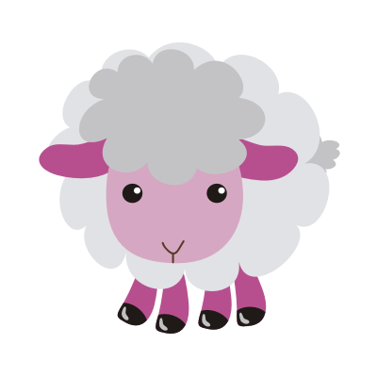
Owieczka Tusia wstała ze słonkiem, wybiegła sama prosto na łąkę. Piękne nad łąką lecą motyle, Tusia za nimi biegnie przez chwilę. Miło poleżeć w pachnącej trawie. Pszczółka na Tusię zerka ciekawie. Na łące Tusia jeża spotkała, prawie godzinę z nim rozmawiała. Potem spragniona poszła nad rzeczkę, by zimnej wody wypić troszeczkę. Wtem z gęstej trawy wygląda pies, ma groźną minę i czarny jest. Tusia ucieka. –Gdzie moja mama? Nigdy na łąkę nie pójdę sama. Nagle spotyka swoje siostrzyczki. By Tusię znaleźć, na łąkę przyszły. –Tak się martwiłam- skarży się mama. –Nigdzie już Tusiu nie odchodź sama. – Dam ci na szyję błękitną wstążkę, żebym cię mogła dostrzec na łące.

